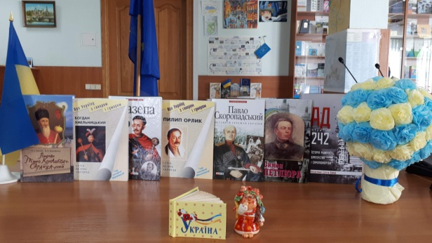
11 жовтня 2018 року в Інформаційному Центрі ЄС Бібліотеки
ХНЕУ ім. С. Кузнеця відбувся святковий захід
«День Захисника України, Свято Покрови Пресвятої Богородиці
та День Українського Козацтва».
Було виконано Державний гімн України. Присутні вшанували хвилиною мовчання всіх загиблих за незалежність України.
Зі святом студентів, викладачів і співробітників привітав голова профспілки ХНЕУ ім. С. Кузнеця професор Холодний Г.О.
Була презентована книжкова виставка, що присвячена історії українського козацтва від Збірника козацьких літописів до сучасних історичних наукових праць.
Усі відвідувачі заходу прийняли активну участь у історичній вікторині, проявили свої дослідницькі здібності у пошуках авторів відомих цитат, цікавих випадків з особистого життя українських гетьманів та українських письменників. Присутні дізналися про українські традиції козацьких часів. Свято було закінчено співом українських пісень.
Захід проводив творчий колектив бібліотеки «SociumLibrarySloboda» за підтримки профспілки університету.
Слава Україні!
Героям Слава!
